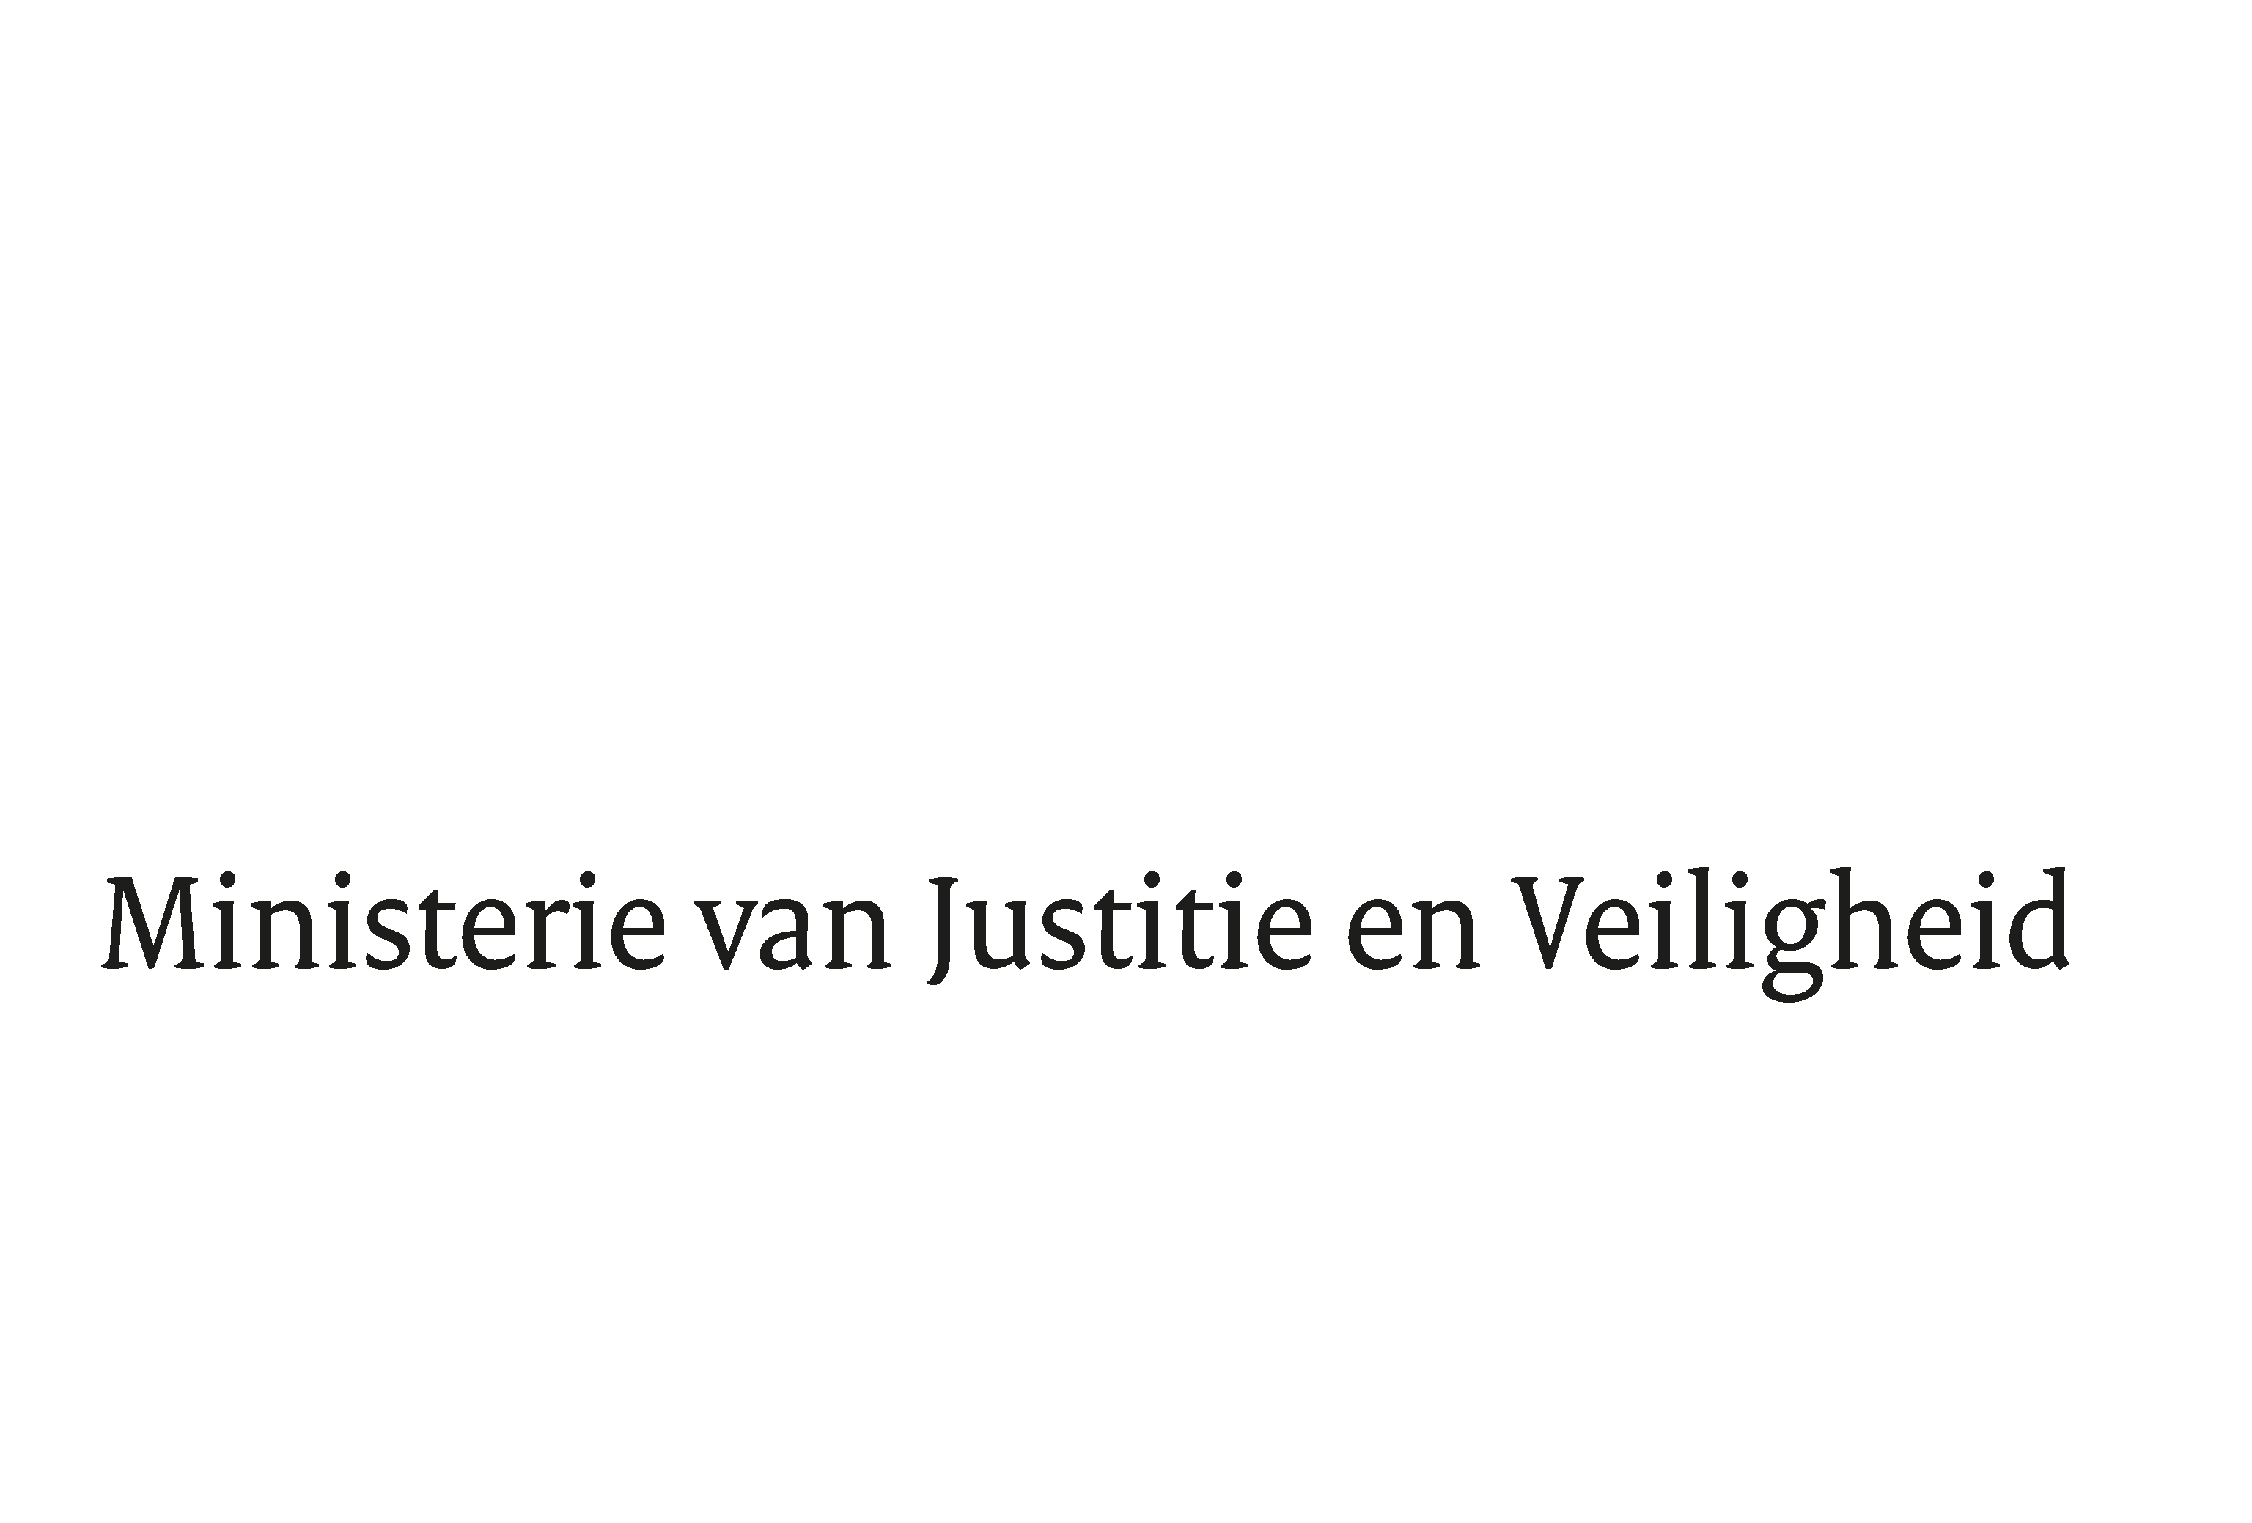

> Retouradres Postbus 20301 2500 EH Den Haag
Aan de Voorzitter van de Tweede Kamer
der Staten-Generaal
Postbus 20018
2500 EA DEN HAAG

Datum | 1 mei 2020
Onderwerp | Uitstelbericht Kamervragen over het voornemen de aangenomen motie over Afghaanse misbruikslachtoffers niet uit te voeren
Directie
Bestuursondersteuning

Turfmarkt 147
2511 DP Den Haag
Postbus 20301
2500 EH Den Haag
www.rijksoverheid.nl/jenv

Ons kenmerk
2885922

Uw kenmerk
2020Z06538

Bij beantwoording de datum en ons kenmerk vermelden. Wilt u slechts één zaak in uw brief behandelen.

Hierbij deel ik u mede dat de schriftelijke vragen van de leden Van Ojik en Van den Berge (beiden GroenLinks), van uw Kamer aan de staatssecretaris van Justitie en Veiligheid over het voornemen de aangenomen motie over Afghaanse misbruikslachtoffers niet uit te voeren (ingezonden 10 april 2020) niet binnen de gebruikelijke termijn kunnen worden beantwoord, aangezien nog niet alle benodigde informatie is ontvangen.

Ik streef ernaar de vragen zo spoedig mogelijk te beantwoorden.

De Staatssecretaris van Justitie en Veiligheid,

Ankie Broekers-Knol

